

**平成29年5月号**





　　5月が始まりました。みなさん、学校にはなれましたか？

　ゴールデンウィークは、楽しく過ごせましたか？

連休明けの学校は大変かもしれないけど、

　　　そんな時こそ、本を読んでリフレッシュをしてね！！

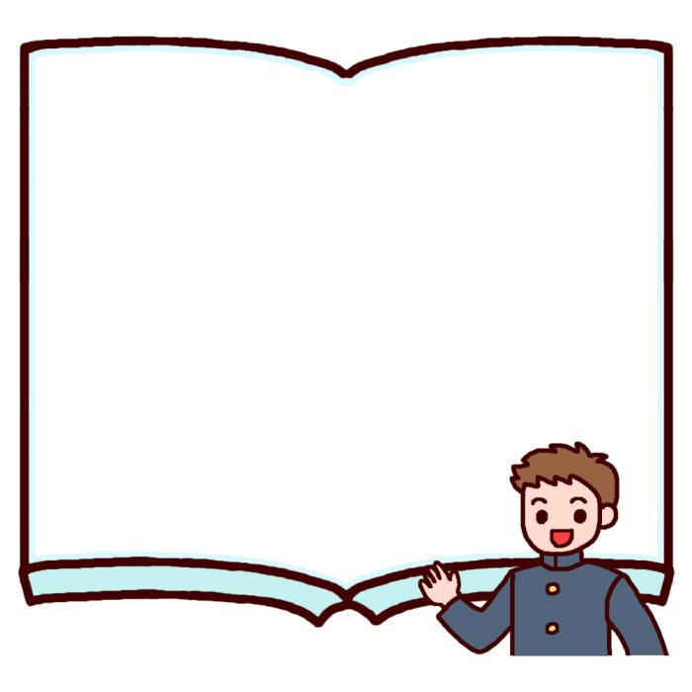



4月読書ランキング

　　1位　2年1組（409冊）

2位　5年1組（365冊）

3位　4年2組（303冊）



ごとに、ファイルにつづっています。カウンターにいているので、をりるときのにしてください。

ののおすすめのをてんだ人には、2おまけをプレゼントします。

２からのはできます。

）は２までです。

したをかりたら、

　　　つぎのができます。

**あたらしいがりました。**

・なしゾウのレマ

・！きずなでつなぐの

☆まんがでよくわかるシリーズ

・のひみつ

・のひみつ

・かつおとだしのひみつ

みつけたら、よんでみてね！